**HƯỚNG DẪN QUẢN LÝ BÀI VIẾT**

1. **Giao diện**

Sau khi đăng nhập, vào menu bên trái chọn **Bài viết** -> **Quản lý bài viết**

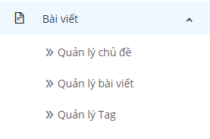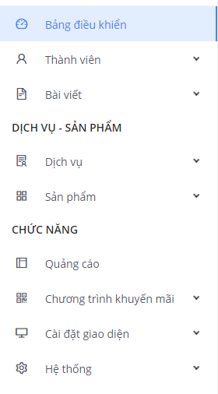

**Giao diện quản lý bài viết**

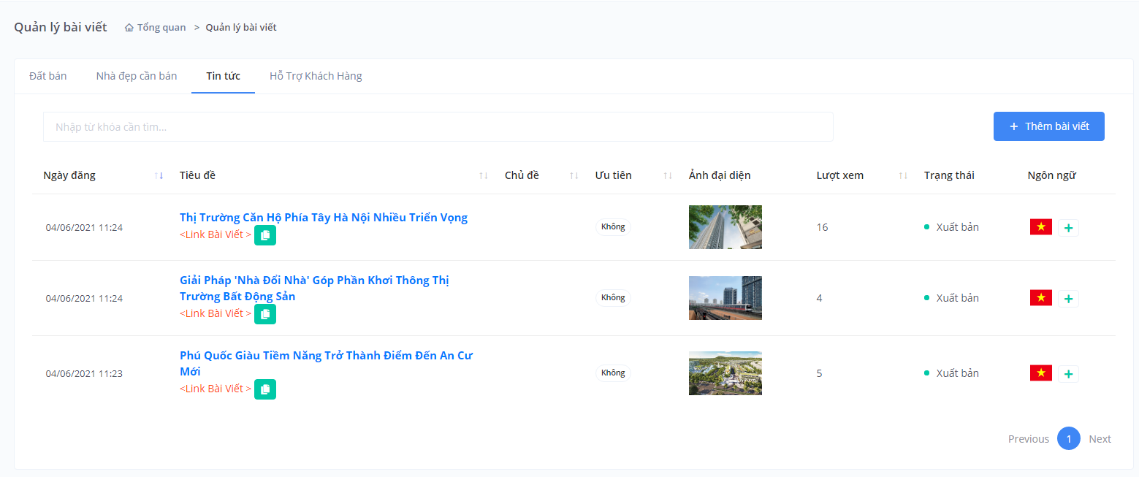

1. **Thêm bài viết mới**

Chọn Chủ đề bên trên sau đó nhấn vào nút **Thêm bài viết** ở bên phải để thêm bài viết mới cho chủ đề được chọn

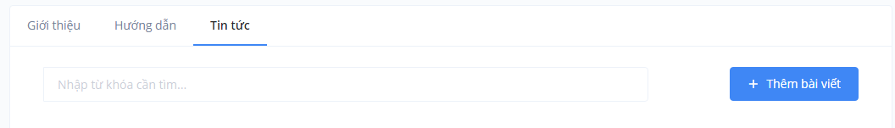

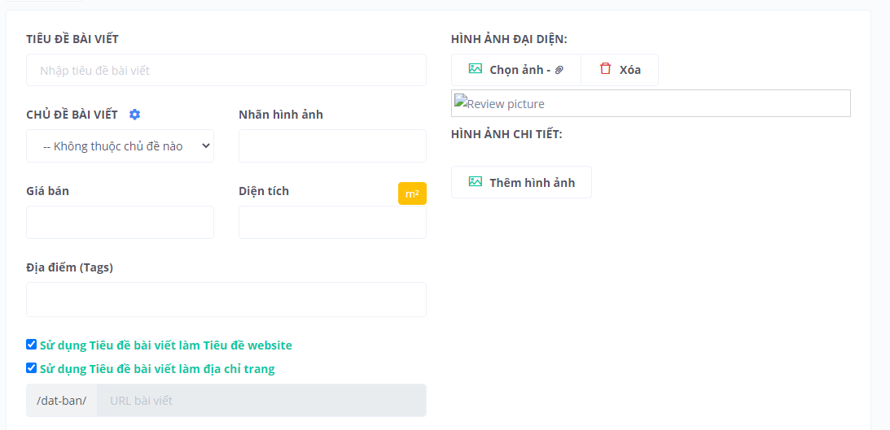

Điền đầy đủ nội dung bài viết

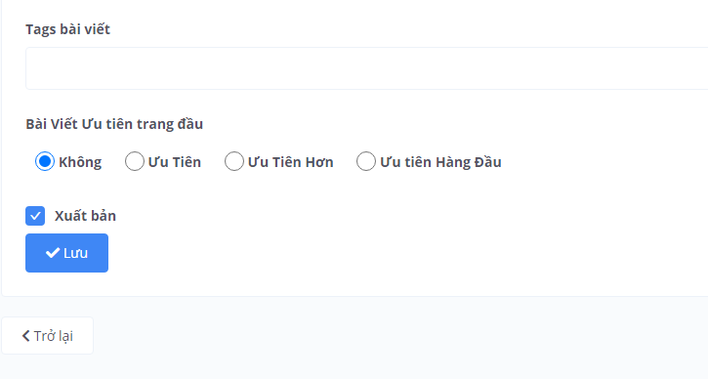

Sao khi điền đầy đủ nội dung bài viết mới, kéo xuống phía dưới nhấn vào nút **Lưu** để lưu bài viết

1. **Chỉnh sửa bài viết**

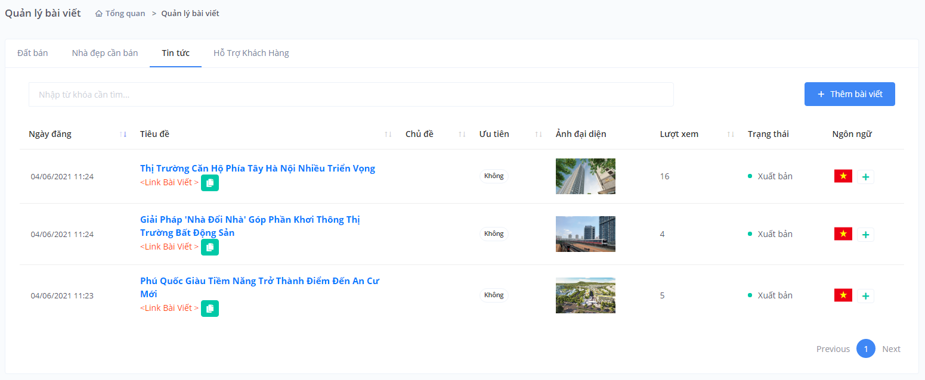

Nhấn vào **tên bài viết** muốn chỉnh sửa

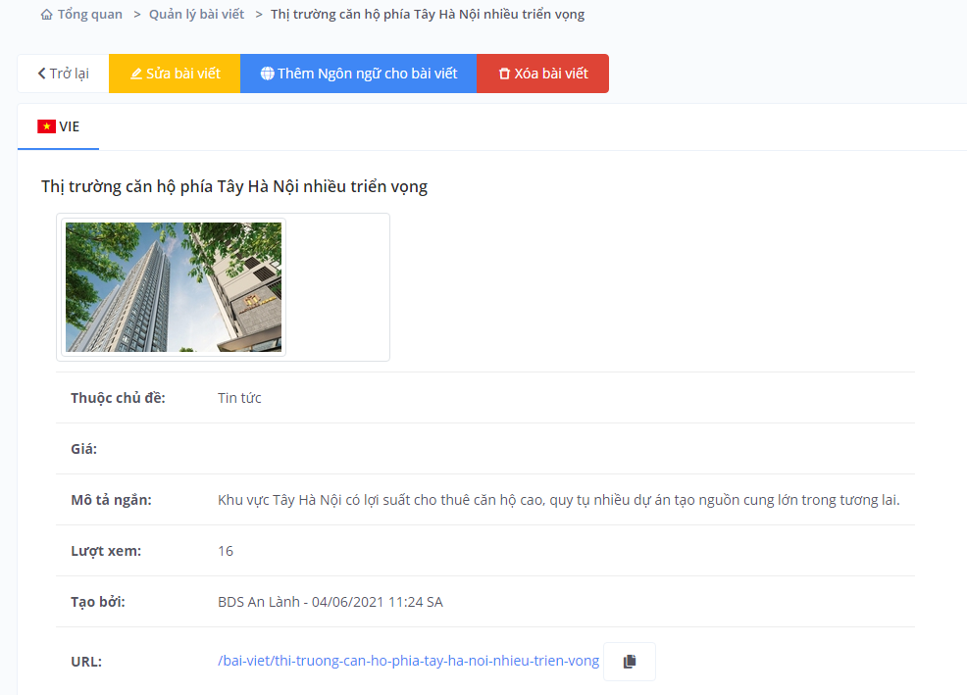

ở trong chi tiết sẽ hiển thị đầy đủ thông bài viết.

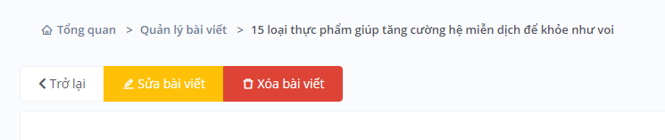

Nhấn vào nút **Sửa bài viết** để tiến hành chính sửa.

Sau khi chỉnh sửa nhấn vào nút **Lưu** ở cuối trang chỉnh sửa để lưu lại bài viết.